المملكة العربية السعودية

وزارة التعليم العالي

جامعة الملك عبد العزيز

كلية الحاسبات وتقنية المعلومات

قسم علوم الحاسبات

**المحاكاة الرياضية لمكونات شبكة السكك الحديدية المحتمله في المشاعر المقدسة**

تنفيذ

أحمد بن عدنان بن أحمد كيفي

إشراف

د. محمود بن إبراهيم كامل

د. إبراهيم بن عبد المحسن البديوي

الفصل الدراسي الأول للعام الدراسي 1431 - 1430 هـ

الأربعاء 26/02/1431 هـ



يقول تبارك وتعالى: (وَالْأَنْعَامَ خَلَقَهَا لَكُمْ فِيهَا دِفْءٌ وَمَنَافِعُ وَمِنْهَا تَأْكُلُونَ (5) وَلَكُمْ فِيهَا جَمَالٌ حِينَ تُرِيحُونَ وَحِينَ تَسْرَحُونَ (6) وَتَحْمِلُ أَثْقَالَكُمْ إِلَى بَلَدٍ لَمْ تَكُونُوا بَالِغِيهِ إِلَّا بِشِقِّ الْأَنْفُسِ إِنَّ رَبَّكُمْ لَرَءُوفٌ رَحِيمٌ (7) وَالْخَيْلَ وَالْبِغَالَ وَالْحَمِيرَ لِتَرْكَبُوهَا وَزِينَةً وَيَخْلُقُ مَا لَا تَعْلَمُونَ (8) وَعَلَى اللَّهِ قَصْدُ السَّبِيلِ وَمِنْهَا جَائِرٌ وَلَوْ شَاءَ لَهَدَاكُمْ أَجْمَعِينَ) [النحل: 5-9].

يقول تعالى: (اللَّهُ الَّذِي سَخَّرَ لَكُمُ الْبَحْرَ لِتَجْرِيَ الْفُلْكُ فِيهِ بِأَمْرِهِ وَلِتَبْتَغُوا مِنْ فَضْلِهِ وَلَعَلَّكُمْ تَشْكُرُونَ (12) وَسَخَّرَ لَكُمْ مَا فِي السَّمَاوَاتِ وَمَا فِي الْأَرْضِ جَمِيعًا مِنْهُ إِنَّ فِي ذَلِكَ لَآَيَاتٍ لِقَوْمٍ يَتَفَكَّرُونَ) [الجاثية: 12-13].

ويقول تعالى: (وَالَّذِي خَلَقَ الْأَزْوَاجَ كُلَّهَا وَجَعَلَ لَكُمْ مِنَ الْفُلْكِ وَالْأَنْعَامِ مَا تَرْكَبُونَ (12) لِتَسْتَوُوا عَلَى ظُهُورِهِ ثُمَّ تَذْكُرُوا نِعْمَةَ رَبِّكُمْ إِذَا اسْتَوَيْتُمْ عَلَيْهِ وَتَقُولُوا سُبْحَانَ الَّذِي سَخَّرَ لَنَا هَذَا وَمَا كُنَّا لَهُ مُقْرِنِينَ (13) وَإِنَّا إِلَى رَبِّنَا لَمُنْقَلِبُونَ) [الزخرف: 12-14].

اعتماد

تم الإطلاع على الرسالة التي قام بها الطالب/ أحمد عدنان كيفي ورقمه الجامعي :0516641, ومتابعته في تنفيذها خلال الفصل الدراسي الأول للعام 1430/1431هـ والموافقة على اعتمادها وتقديمها للاختبار والمناقشة من قبل لجنة المناقشين لمشاريع التخرج للحصول على درجة مشروع التخرج في تخصص علوم الحاسبات .

والله الموفق ,,,

المشرفان :

د. محمود بن إبراهيم كامل

التوقيع :

د. إبراهيم بن عبد المحسن البديوي

التوقيع :

إقرار

أقر أنا الطالب/ أحمد عدنان كيفي بأن تنفيذ المشروع هذا قد تم بجهودي الشخصية وذلك يشمل إعداد وكتابة التحليل والتصميم والبرمجة والتوثيق . وقد استعنت خلال فترة تنفيذ المشروع بعد الله سبحانه وتعالى بالمراجع المذكورة في هذه الرسالة .

والله على ما أقول شهيد ,,,

|  |  |
| --- | --- |
| الاسم : | أحمد بن عدنان بن أحمد كيفي |
| الرقم الجامعي : | 0516641 |
| الجوال : | 0540304443 |
| البريد الالكتروني : | kaifi@live.com |
| التوقيع : |  |

إهداء

إلى من فارق الحياة بأمر الله وحكمته إلى رب غفور رحيم

وددت لو كنت اليوم ها هنا لأقبل جبينك يا غالي

أبي رحمك الله وأسكنك فسيح جناته

إلى جنتي في الدنيا وكل ما أملك

ثالث من أحب

أغلى من على الأرض

الطريق إلى جنة الخلد

أحب وأرق إنسان إلى القلب

أمي رضاك غاية ما أطلب

إلى أخواتي وأخي محمد

عائلتي وناسي وأحبابي وأهلي

أتمنى لكم كل السعادة في الدنيا والآخرة

إلى الكل بدون شروط

محبكم ... أحمد عدنان كيفي

شكر وتقدير

ربي لك الحمد العظيم لذاتك . حمـــــــــــداً وليس لأحدٍ إلاكَ

والشـــــــكر لك شكرا ليس ينصــــــرم . شكراً يـــــــــوافق ما يجري به القلم

من لي بأزكى المعاني فيك ممتدحــاً . دون البيان لساني عنك منعجم

بعد حمد الله وشكره على ما من به علي من إتمام هذا المشروع ، أحببت أن أشكر الدكتور والعلامه والشيخ الجليل الدكتور / محمود كامل على كل ما قدمه لي من مسانده وعلم ونصيحه وتوجيه وأثراني بفكره النير وعلمه الجم ورحابه صدره لأبنائه الطلبه جميعاً ولا استطيع أن أرد له الجميل غير أن أقول جزاك الله عني وعن جميع طلابك خير الجزاء

كما ولا انسى أن أشكر الدكتور القدير وعميدنا وحبيب الكل الدكتور / إبراهيم البديوي على مساعدته لي وأخلاقه العاليه زاده الله من نعيمه وسدد خطاه واعانه على تحمل العبء

وأشكر كل أعضاء هيئة التدريس الأفاضل وبالخصوص من درسوني خلال فترة دراستي من الكلية وخارجها

د . كمال جمبي ، د . مصطفى الشربيني ، د . أحمد يحي ، د . أحمد عز الدين ، د . محمد حداد ، د . خالد ثابت ، د . سامي حلواني ، د . رضا سلامة ، د . جبرائيل أبو سمرة ، د . حسين سندي ، د . نضال الأحمدي ، د . محمد خميس ، د . فتحي البرعي ، د . عبد الفتاح فارس ، أ . عمرو شرف ، أ . عبد الحميد رجب ، د . رضا الخريبي ، د . عبد الله باسهيل ، د . فرج النجاحي

ومن علمني حرفاً سرت له عبداً

**الفهرس**

|  |  |  |
| --- | --- | --- |
| 1 | المقدمة | 9 |
| 1.1 | تعريف المشروع | 13 |
| 1.2 | الجهات المستفيدة | 14 |
| 1.3 | الأدوات والتقنيات المستخدمة | 14 |
| 1.4 | الأفكار المستقبلية | 14 |
| 1.5 | الصعوبات | 14 |
| 1.6 | المسح العلمي | 15 |
| 2 | تحليل وتصميم النظام | 17 |
| 2.1 | نموذج حالة الإستخدام ( Use Case Model ) | 23 |
| 3 | شرح النظام | 24 |
| 3.1 | شرح الشاشات | 24 |
| 3.2 | شرح تفاصيل البرنامج | 27 |
| 4 | أمثلة على تطبيقات النظام | 37 |
| 5 | المراجع العلمية | 40 |
| 6 | ملحق 1 ( كيفية تشغيل النظام ) | 41 |
|  |  |  |

1. مقدمة

فيما مضى كان الأوائل والقدماء يسيرون أيام وشهور لينتقلوا من مكان لآخر ، ومن ثم تطورت وسائل النقل مع تطور الثقافة البشرية وتكاثر بني البشر على الأرض مما أدي إلى إبتكار وإختراع طرق جديدة للنقل فبدأت هذه الحركة الفكرية في البحث عن بدائل واستخدمت الدواب والحيوانات كوسائل النقل المتعارف عليها و من ثم تعرفنا على أول سفينه على الأرض على يد أبونا نوح عليه السلام ، وتطور الإنسان ليحاول الطيران كما فعل عباس بن فرناس وكذلك وجدت القطارات ولكن على شكل مبسط من مسار حجري وعربة توضع بها المواد المستخرجه من المناجم وتجر بإستخدام الدواب وما لبث الزمن لبرهه حتى وجدت السيارات والشاحنات والمعدات الثقيله التي نعرفها اليوم فسبحان الله علم الإنسان ما لم يعلم.

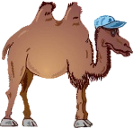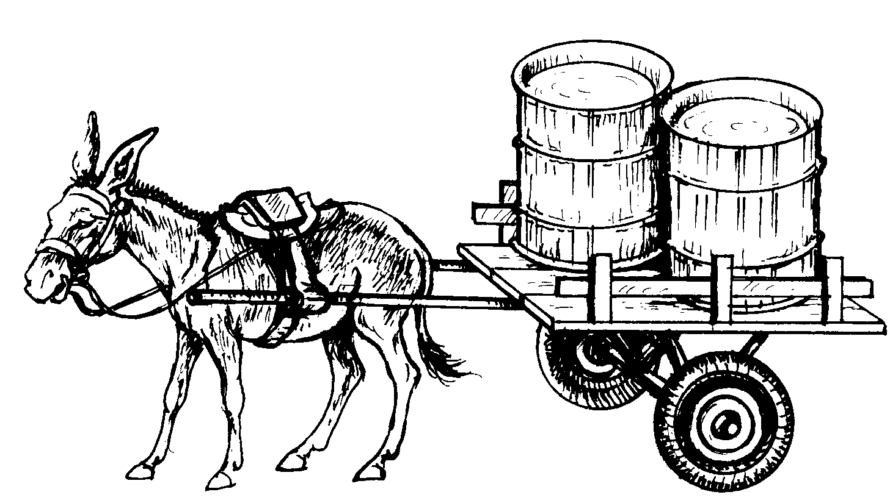

وسائل النقل القديمة

وتأتي كلمة القطار "Train" من " trahiner " الفرنسية القديمة ومن " trahere " اللاتينية ، ويعود تاريخ النقل بالسكك الحديدية إلى ما يقارب 500 سنه وتطورت السكك الحديدية بتطور استخدامها فمن مجرد نقل المواد والفحم من الناجم إلى نقل العاملين والناس من بلد إلى آخر ، واستمرت عمليات التطوير وشملت جهد وتصميم الكثير من المهندسين وأصحاب المناجم والشركات وأقتصر على المحركات البخارية ومن ثم المحركات الانفجارية المعتمدة على الديزل والبنزين في التشغيل واصبح استخدام القطارات للنقل بين المدن الكبرى آن ذاك ، ومن ثم وجد ما يسمى بالمترو (عربة قطار صغيرة للنقل داخل المدن) ومن ثم القطارات الكهربائية عالية السرعة ليشهد عالم صناعة القطارات نقله نوعية وكمية في استخدام القطار كوسيلة نقل أساسية وأصبحت القطارات تقاد بدون سائق وبتحكم الكتروني كامل وأيضا أصبحت خفيفة لعدم وجود القاطرة (أول عربة في القطار والتي يوجد بها المحرك) والكثير غيرها من مميزات الأمن والسلامة .

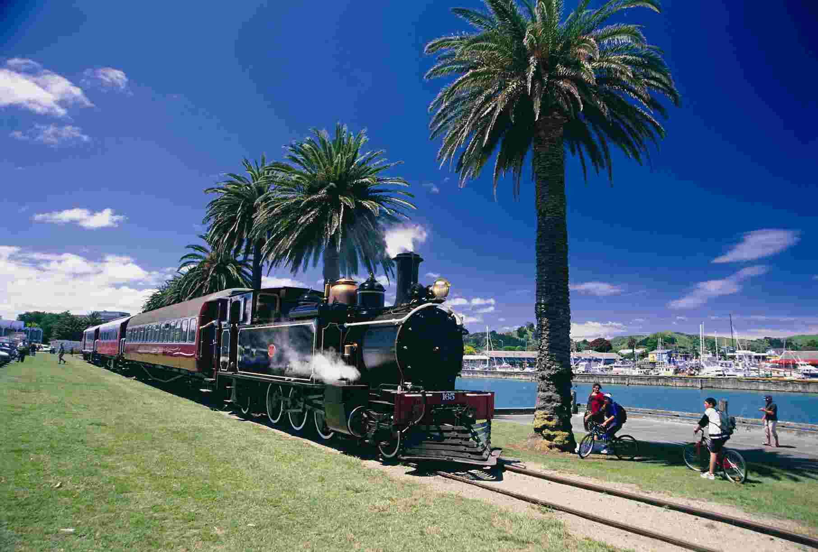

القطار البخاري

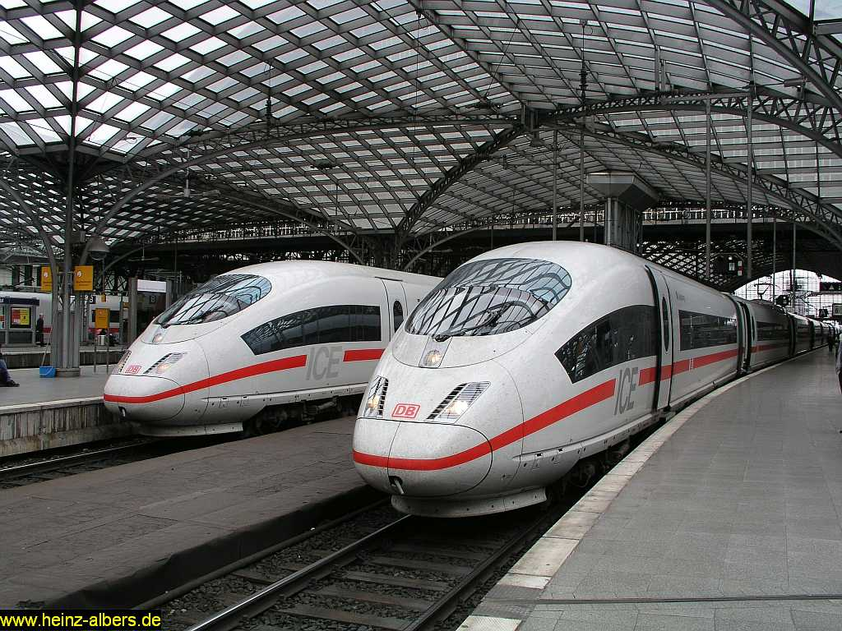

القطار الكهربائي الحديث عالي السرعة

و تشهد المملكة العربية السعودية اليوم نقله نوعية وكمية في استخدام القطارات والنقل بها وتبني مجموعة من المشاريع المستقبلة وبناء مجموعة من السكك الحديدية بين مدن المملكة الرئيسية وربط المناطق المترامية الاطراف ببعضها مما قد يسهم وبشكل كبير في أزدهار الإقتصاد المحلي والخليجي في تقنيات السكك الحديدية ، ومن بين تلك المشاريع الجبارة مشروع بناء قطار يربط المشاعر المقدسة ببعضها ومكة المكرمة والحرم المكي الشريف بشبكة من خطوط السكك الحديدية الكهربائية ذات السرعة العالية حيث تعاقدت السعودية مع الشركة الصينية لإنشاء السكك الحديدية لإنشاء قطار ينقل الحجاج بين المشاعر المقدسة خلال زيارة الرئيس الصيني هو غينتاو الأخيرة إلى المملكة .

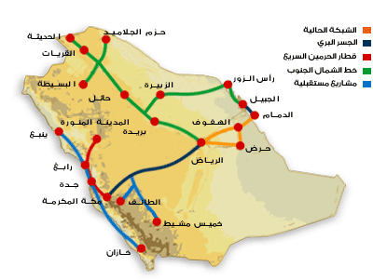

مجموعة المشاريع المستقبلية لسكك الحديد في المملكة

وتبلغ كلفة المشروع نحو 6.7 مليارات ريال على أن يبدأ تشغيله بنسبة 35 في المائة من قدرته الاستيعابية في موسم حج 1431 هـ إن شاء الله وبنسبة 100 في المائة في موسم حج 1433 هـ إن شاء الله . وينقل القطار الحجاج بين عرفات ومزدلفة ومنى ومكة .

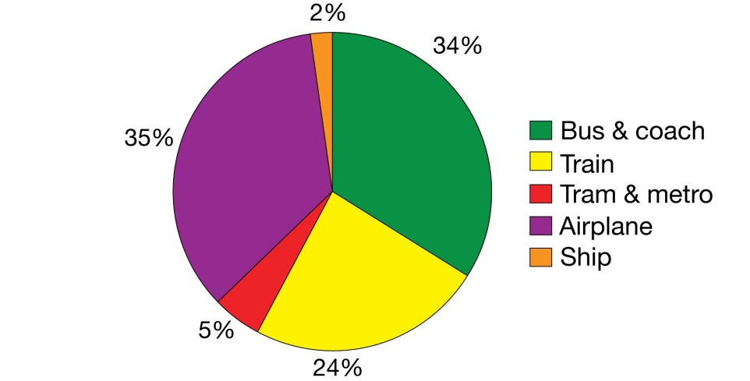

نسبة استخدام القطارات كوسيلة نقل

http://www.busandcoach.travel/images/point_1.jpg

وأوضح أمين عام هيئة تطوير مكة المكرمة والمدينة المنورة والمشاعر المقدسة الدكتور حبيب زين العابدين أن خمس شركات عالمية تتنافس على تنفيذ المشروع من أصل 10 شركات وجهت لها الدعوة لتنفيذ المشروع مبينا أنه بعد اختيار العطاء الأفضل سيتم توقيع العقد مع الشركة للبدء في تنفيذ المشروع عقب موسم الحج مباشرة، مشيرا إلى أن الدراسة التي أجرتها الشركات العالمية اقترحت إنشاء خمسة خطوط لنقل الحجاج بالمشاعر المقدسة تتجاوز تكلفة الخط الواحد 4 مليارات ريال، مبينا أن الدراسة اقترحت البدء في إنشاء الخط الثاني بعد إتمام إنشاء الخط الأول بسنتين أو ثلاث.

وأفاد الدكتور زين العابدين أن الخط الأول الذي سيتم البدء في إنشائه سيكون في منتصف مشعر منى ليخدم حجاج الدول العربية الذين يزيد عددهم على 360 ألف حاج وبعض حجاج الدول الأخرى التي تقع مخيماتها بالقرب من مخيمات حجاج الدول العربية، مؤكدا أن الطاقة الاستيعابية المقترحة لخطوط القطار الخمسة تزيد على خمسة ملايين حاج.

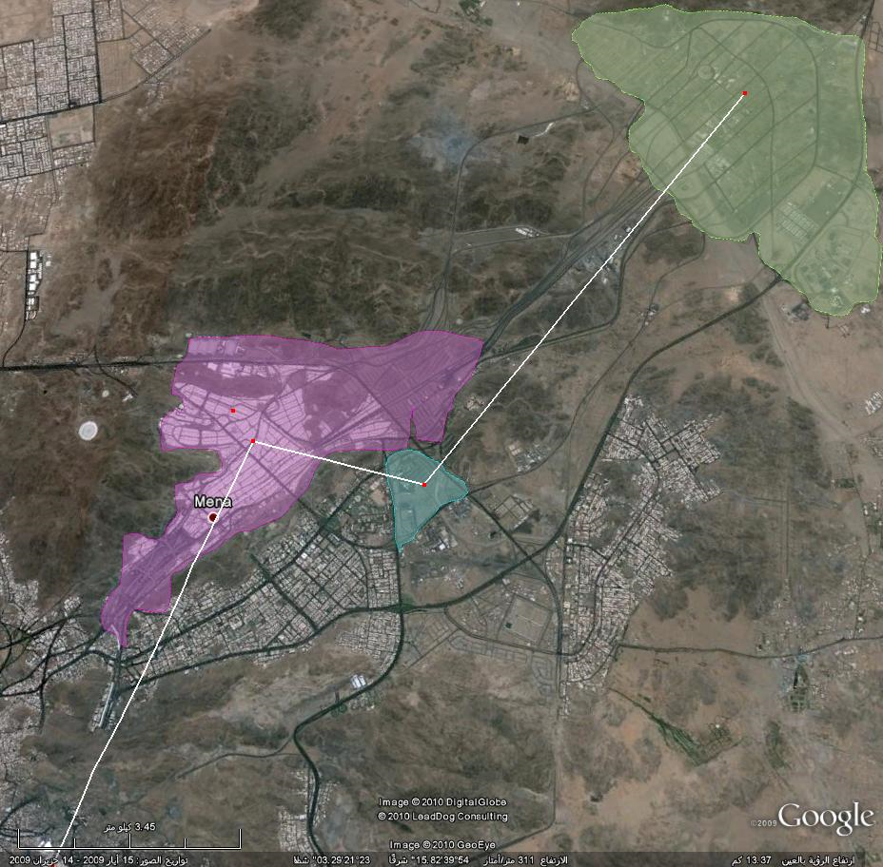

وألمح إلى أن الدراسة التي أجرتها الشركات العالمية المتخصصة اقترحت إنشاء محطة للقطار في الخط الجنوبي غرب جسر الجمرات لتخدم الدورين الثاني والرابع من الجسر.

يشار إلى أن القطار الذي سيتم تنفيذه بالمشاعر المقدسة سيكون مرتفعا عن سطح الأرض في بعض المناطق بنحو 8 أمتار وفي مناطق أخرى يصل ارتفاعه إلى 10 أمتار وذلك لمنع تسببه في عرقلة حركة المشاة أو السيارات التي تنقل الحجاج من منى إلى عرفة ومن عرفة إلى مزدلفة ثم إلى منى، ويعمل أيضا في أيام التشريق كما يتيح لسكان مكة المكرمة استخدامه في رمي الجمرات ومن ثم العودة إلى مواقف السيارات.

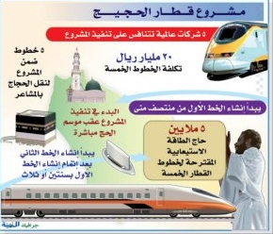

* 1. تعريف المشروع

المشروع عبارة عن نمذجة حسابية بسيطة لعملية التقاطر :

* إما عن طريق معرفة عدد القطارات والمسارات للشبكة الحالية لمعرفة عدد الركاب الممكن نقلهم في زمن محدد .

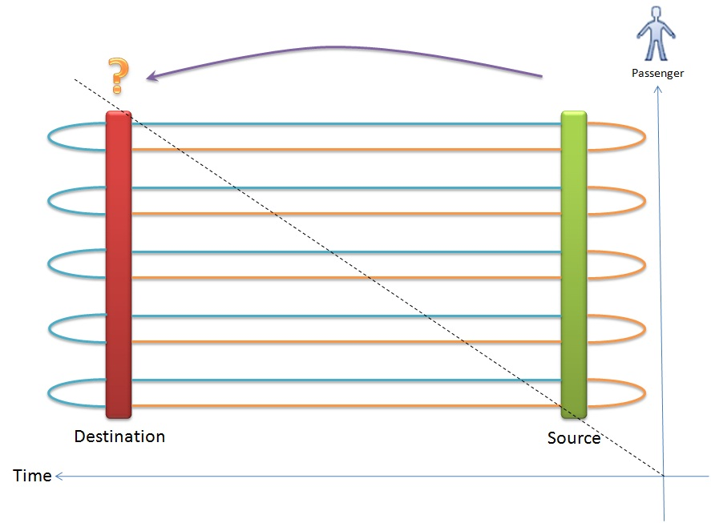

* أو عن طريق معرفة عدد الركاب المراد نقلهم في زمن محدد لاقتراح عدد المسارات والقطارات التي تحقق متطلباتهم .

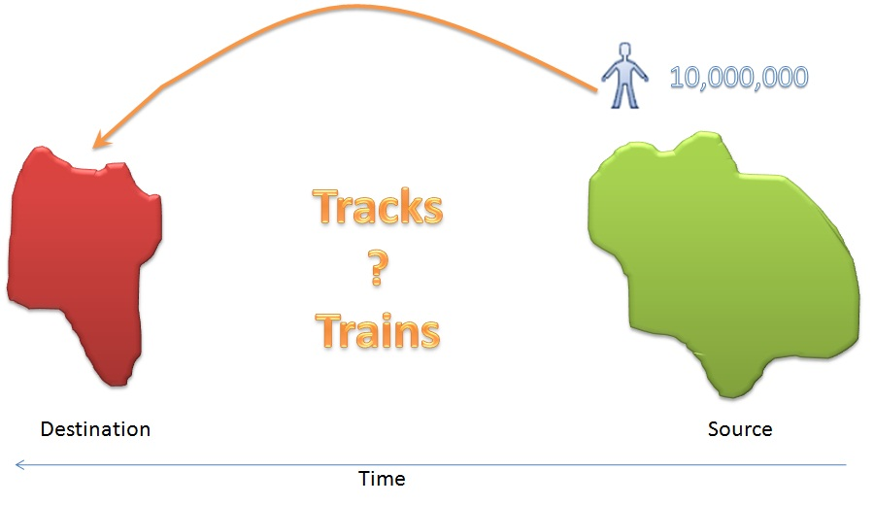

فمستخدم النظام إما أن يكون لديه شبكة سكك حديدية ويريد معرفة عدد الركاب الممكن نقلهم في الزمن الذي يريده أو أن يكون مستخدم النظام محتاج إلى معرفة عدد القطارات والمسارات اللازمة لنقل عدد مطلوب من الركاب وفي زمن محدد .

* 1. الجهات المستفيدة
* المؤسسة العامة للخطوط الحديدية (وزارة النقل)
* المهندسين المدنيين
* شركات السكك الحديدية
  1. الأدوات و التقنيات المستخدمة
* Microsoft Office 2010
* Microsoft Visual Studio 2010 ( C# )
* Windows 7
  1. الأفكار المستقبلية
* إضافة عمليات حسابات القوة والإحتكاك بين القطار والمسار وإرتفاع المسار ونزوله وتأثيرها على الحركة
* وبالتالي يصبح من الممكن حساب التكلفة التشغيلية ووضع خطط لها
* إضافة عملية حساب التكاليف الإنشائية والتشغيلية ضمن العمليات الحسابية لإختيار أفضل النتائج واقتراح الخطة الأفضل أداءً أو الأفضل مادياً أو الأثنين معاً
* تضمين أو إضافة تمثيل أو نموذج مرئي لشبكة القطارات لاعطاء المستخدم فكرة أوضح وتيسير التعامل مع النظام
  1. الصعوبات
* صعوبة تحليل المشكلة وفهمها
* وجود عدد كبير من المتغيرات الحسابية والعمليات الحسابية وتصل تقريباً إلى 57 متغير
  1. المسح العلمي
* Conflict-Free Train Scheduling in Large Railway Networks

Gabrio Caimi

بحث علمي يتكلم عن مشكلة انشاء الجداول الزمنية للقطارات والمشاكل المصاحبة لعملية الجدولة من قيود أمنية وزيادة الوقت المهدر والتأخر وبالتحديد لشبكة سكك الحديد السويسريه الاتحادية (SBB) ويتكون لديهم الجدول الزمني من خطوتين الأولى : يتم فيها وضع عرض عن المقصود أو المراد من خدمات القطارات (المتطلبات) والخطوط والترددات أو عن طريق التغذية الراجعه من المسافرين ، وثانياً : اثبات جدوى خدمة هذا القطار استناداً إلى جدول زمني مقترح ، ويرتكز هذا البحث في إنشاء جدول زمني لكل محطة على حده ومن ثم دمج الجداول الزمنية مع بعضها والتأكد من عدم وجود تعارضات أو صراعات ، وأستفدت منه كثيراً في معرفة طريقة حركة القطارات وكيف يتم توزيع عمل القطارات على مجموعة من المحطات وأيضاً أستفدت من المشاكل التي تعرض لها البحث والتي من أهمها تقليل الوقت المهدر في انتظار القطار أو خموله عن العمل لفترات طويله .

* Scheduling of Trains on a Single-Track Railway-Line

Peter Brucker , Silvia Heitmann , Johann Hurink

بحث علمي يتكلم عن مشكلة حساب الجدول الزمني لمجموعة من القطارات في سكة حديدية احادية المسار عندما تسير جميع القطارات في نفس الاتجاة وكيفية حل مشكلة التأخر في انطلاق القطارات بتعديل وقت وصول القطار آلياً وأنه يمكن تطبيق نفس العملية على مختلف أنواع السكك الحديدية مع تعديل قيود القدرة والتحمل للمسار.

* Effects of Flexible Timetables in Real-Time Scheduling of Rail Operations

Andrea D’Ariano , Dario Pacciarelli , Marco Pranzo

بحث علمي يتكلم عن وضع استراتيجية واسعة النطاق لتنظيم حركة المرور في السكك الحديدية في المناطق المزدحمة وتشغيلها في الوقت الحقيقي (real-time) والتقيد الصارم بالجدول الزمني مع إدراج الاحتياطات الزمنية للحد من آثار الاضطرابات الطفيفه وهذه الاحتياطات تقلل من قدرة خطوط السكك الحديدية ، ويهدف هذا البحث إلى إدراج هذه الاحتياطات الزمنية دون التأثير على القدرة التشغيلية وهو الاتجاه الحديث في شركات السكك الحديدية الهولندية وركز البحث أيضاً على تحديد مرونة وصلابة الجدول الزمني للوصول إلى أفضل النتائج وبدون الاخلال بقدرة السكك الحديدية التشغيلية حيث تم إدراج العديد من الافكار والخوارزميات على شبكة سكك حديدية مقترحة لاختبار خوارزمية (FCFS) (الذي يصل أولاً يخدم أولاً) وثلاث خوارزميات أخرى وتم عمل التجارب بقيم تأخير متفاوته وبأربع جداول زمنية مختلفة المرونة ووضع زمن عقاب عن التأخر في المرة الأولى دقيقة واحده وتزيد في كل مره يتأخر فيها القطار إلى أن تضاف 10 دقائق عن كل عملية تأخير وتبين بالتجربة الحاسوبية أن الجدول الزمني المرن أفضل من الجدول الصارم لأنه يوفر مزيداً من الحرية من أجل حل المشاكل والنزاعات والالتزام بالمواعيد دون تخفيض الانتاجية

* The DONS Rail Scheduling System

W.v.d. Aalst , K.M. van Hee , M.Voorhoeve

هذه الأوراق تصف نظام (DONS) لتحديد مواعيد القطارات آلياً والذي يتضمن جميع القيود على الجداول الزمنية ، وتم تطوير هذا النظام باستخدام أداة بيتري (Petri net tool) وهي في الواقع دراسة للبنية التحتية لشبكة السكك الحديدية الهولندية لمعالجة سوء البنية التحتية للشبكة وأنها تأثرت على الجداول الزمنية المحدودة والتي يمكن انشاءها حالياً ، وهو نظام محاكاه وتحليل ويصف هذا البحث نظام (DONS) بجميع اجزاءه وكيفية استخدامه وجميع امكانياته والتي تتضمن بالاضافه إلى اختيار وبناء البنية التحتية وإصدار النتائج في جداول بيانات وأيضاً دعم الهندسة المدنية الاوروبية لوضع القيود الزمنية وحل مشكلة نقص الطاقه واختبار الجداول الزمنية المختلفة بكافة السيناريوهات .

* An Intelligent Search Technique for Solving Train Scheduling Problems: Simulated Annealing and Constraint Satisfaction

M.T. Isaai

تعرض هذه الأوراق تقنية جدولة مختلطة لتوليد جداول تنبؤية لأعداد الركاب وقد تم تصميمها بإستخدام تقنية (Object-Oriented Methodology) والذي يناسب سكك الحديد وحيدة المسار (Single-Track) وبعضاً من المقاطع المزدوجة (Double-Track) وتم استخدام منهجية الجدولة المختلطة للتمكن من حل المشاكل في وقت قصير والتمكن من عمل المحاكاة مع بيانات حقيقية لجداول زمنية يدوية وممرين في شبكة السكك الحديدية الإيرانية والذي أظهرت بالدراسة تفوق الأسلوب الهجين وبزيادة كفاءة هذا الأسلوب .

1. تحليل وتصميم النظام

لكي نتمكن من حساب زمن التقاطر على شبكة سكك حديدية لا بد من حساب زمن التقاطر بين نقطتين ولمسار أحادي (Single-Track) وتحليل النظام بناءً على هذه العمليات الحسابية كالتالي :

1. معرفة الزمن اللازم للتقاطر بين نقطتين (عرفات - مزدلفة) :

ستبدأ عملية التقاطر من محطة الانطلاق (Source) (عرفات) بصعود الركاب إلى القطار وتأخذ هذه العملية زمن (Boarding Time tPB) ومن ثم يبدأ القطار في التحرك ونلاحظ أن حركته بدأت من السكون وأيضاً في خط مستقيم فإذاً ينطبق على حركة القطار هذه قوانين الحركة في خط مستقيم وأيضاً الحركة بعجلة ثابته وهي :

القوانين الفيزيائية للحركة في خط مستقيم

$$v=\frac{x}{t}$$

$$v :السرعة$$

$$x :المسافة$$

$$t :الزمن$$

وقوانين الحركة في خط مستقيم وبعجلة ثابتة وهي كالتالي :

$$v=v_{0}+at ……….(1)$$

$$x=x_{0}+\frac{1}{2}\left(v+v_{0}\right)t ……….(2)$$

$$x=x_{0}+v_{0}t+\frac{1}{2}at^{2} ……….(3)$$

$$x=x_{0}+vt-\frac{1}{2}at^{2} ……….(4)$$

$$v^{2}=v_{0}^{2}+2a\left(x-x_{0}\right) ……….(5)$$

|  |  |
| --- | --- |
| السرعة النهائية | $v$: |
| السرعة الإبتدائية وغالياً تساوي صفر | $v_{0}$: |
| التسارع | $a$: |
| الزمن | $t$: |
| المسافة الكلية المقطوعة | $x$: |
| المسافة الإبتدائية وغالباً تساوي صفر | $x_{0}$: |

سوف يتحرك القطار بتسارع ثابت إلى أن يصل إلى أقصى سرعة مسموحه في زمن $t1$ ومسافة $x1$ من المسافة الكلية $x$ ومن ثم يستمر القطار في حركته بسرعة ثابته قيصبح تسارعه $a2$ صفراً ولمسافة وزمن محددين $t2$ و $x2$ ومن ثم يبدأ في التباطوء لكي يتوقف في محطة الوصول (Destination) (مزدلفة) بتسارع سالب $a3$ وفي زمن $t3$ ومسافة $x3$ وعندما يتوقف القطار ستستغرق عملية نزول الركاب زمن (Disembarkation Time tPD) وأيضاً نضيف لهذه العملية زمن طفيف لاحتمال التأخر (Delay Time) وبذلك تتم عملية نقل الركاب البالغ عددهم (PNoPT) = (عدد العربات (VNo) × عدد الركاب في العربة الواحده (PNoPV)) .

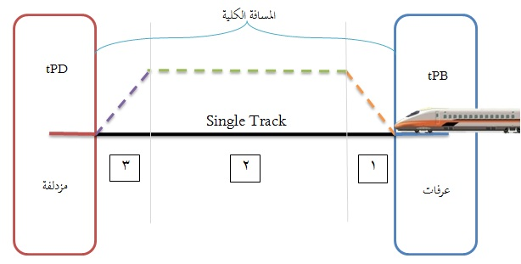

نلاحظ مما سبق أن القطار يمر بثلاث مراحل في رحلته بدأً من انطلاقه ومن ثم استقراره على سرعة ثابته ومن ثم يبدأ في التباطوء حتى يتوقف تماماً وتصبح العمليات الحسابية اللازمة لحساب زمن التقاطر معتمدة على حساب الزمن اللازم لاجتياز كل مرحله منها ، كالتالي :

 في المرحلة الأولى :

عند بدء الحركة ستكون المسافة الابتدائية المقطوعة $x_{0}$ = 0 وأيضاً الرعة الابتدائية للقطار $v_{0}$ = 0 فإذا كان لدينا سرعة القطار القصوى المسموحه $v1$ يمكن حساب الزمن اللازم لوصول القطار إلى أقصى سرعة $t1$ وكذلك التسارع $a1$ والمسافة $x1$ اللازمة لذلك بإعطاء قيمة لاحدهم ، كالتالي :

* إذا كانت القيمة المدخلة المعروفة $x1$ فيتم التعويض في قانون الحركة بعجلة ثابته رقم (2) لإيجاد قيمة $t1$

$$x1=x_{0}+\frac{1}{2}\left(v1+v_{0}\right)t1$$

$$t1=2×\frac{x1-x_{0}}{\left(v1+v_{0}\right)}$$

ومن ثم يتم التعويض في قانون الحركة بعجلة ثابته رقم (1) لإيجاد قيمة $a1$

$$v1=v_{0}+a1×t1$$

$$a1=\frac{{v1-v}_{0}}{t1}$$

وبذلك تم حساب جميع المتغيرات المجهولة لهذه المرحلة .

* أما إذا كانت القيمة المدخلة المعروفة $a1$ فيتم التعويض في قانون الحركة بعجلة ثابته رقم (1) لإيجاد قيمة $t1$

$$v1=v_{0}+a1×t1$$

$$t1=\frac{{v1-v}_{0}}{a1}$$

ومن ثم يتم التعويض في قانون الحركة بعجلة ثابته رقم (2) لإيجاد قيمة $x1$

$$x1=x_{0}+\frac{1}{2}\left(v1+v_{0}\right)t1$$

ويمكن التعويض بأي من قوانين الحركة بعجلة ثابته (3) (4) (5) لإيجاد قيمة $x1$ وبذلك تم حساب جميع المتغيرات المجهولة لهذه المرحلة .

* وأما إذا كانت القيمة المدخلة المعروفة $t1$ فيتم التعويض في قانون الحركة بعجلة ثابته رقم (2) لإيجاد قيمة $x1$

$$x1=x_{0}+\frac{1}{2}\left(v1+v_{0}\right)t1$$

ومن ثم يتم التعويض في قانون الحركة بعجلة ثابته رقم (1) لإيجاد قيمة $a1$

$$v1=v_{0}+a1×t1$$

$$a1=\frac{{v1-v}_{0}}{t1}$$

وبذلك تم حساب جميع المتغيرات المجهولة لهذه المرحلة .

 في المرحلة الثانية :

نلاحظ في هذه المرحلة ثبات سرعة القطار على السرعة القصوى المسموحة أي أن التسارع في هذه المرحلة $a2$ = 0 وكذلك لا يمكن استخدام قوانين الحركة بعجلة ثابته لعدم وجود قيمة للتسارع فيها ولذلك يتم حساب الزمن اللازم لاجتياز هذه المرحلة عن طريق استخدام قانون الحركة في خط مستقيم التالي :

$$v1=\frac{x2}{t2}$$

$$t2=\frac{x2}{v1}$$

ولكن تكمن المشكلة في أن قيمة $x2$ مجهولة لدينا ولذلك لن نستطيع حساب الزمن في هذه المرحلة إلا بعد حساب المسافة التي يحتاجها القطار للتوقف $x3$ في المرحلة الثالثة من حركة القطار كالتالي :

$$xTotal=x1+x2+x3$$

وبالتالي :

$$x2=xTotal-(x1+x3)$$

حيث أن المسافة الكلية $xTotal$ معروفة لدينا

 في المرحلة الثالثة :

جميع العمليات في هذه المرحلة هي نفسها التي قمنا بها في المرحلة الأولى ولكن بفارق بسيط جداً وهو أن التسارع في هذه المرحلة لا بد أن يكون قيمة سالبه لأن التسارع هنا للتباطوء $a1<0$ والسرعة النهائية $v=0$ والقوانين المستخدمه كالتالي :

$$x3=x_{0}+\frac{1}{2}\left(v+v1\right)t3$$

$$a3=\frac{v-v1}{t3}$$

$$t3=\frac{v-v1}{a3}$$

أو

$$t3=2×\frac{x3-x_{0}}{\left(v+v1\right)}$$

1. صعوبة تحديد الزمن اللازم لصعود ونزول الحجاج من القطار

من الصعب تحديد زمن دقيق لعملية صعود ونزول الركاب ولكي نستنتج خوارزمية لحساب الزمن اللازم لصعود ونزول الركاب نحتاج إلى معرفة عدد الأبواب في العربة وعدد الركاب وطريقة ترتيب المقاعد وكيفية تنظيم الركاب لتجهيزهم لصعود القطار أو النزول منه والكثير من المعلومات الاخرى خارج نطاق المشروع ولذلك نجعل هذا الزمن محدود بقيمة عليا ودنيا بحيث لا يتجاوزها المستخدم .

ولنفترض أن أقصى زمن ممكن لصعود الركاب هو $900\sec{=15 min}$ وأقل زمن ممكن لصعود الركاب هو $180\sec{=3 min}$ أما أقصى زمن ممكن لنزول الركاب هو $480\sec{=8 min}$ وأقل زمن ممكن لنزول الركاب هو $120\sec{=2 min}$.

1. طريقة حركة القطار

في الواقع لطريقة حركة القطار تأثير كبير على عملية النقل ويتم اختيارها على أسس كثيرة منها التكلفة والقدرة التشغيلة المطلوبة (في حالة التأسيس) أو المتطلبات والتغذية الراجعة وحجم عملية النقل (في حالة التطوير لسكك حديد موجودة) وخصائص كثيرة جداً ومن أهم هذه الطرق والتي تناسب العمليات المطلوبة في المشاعر المقدسة الطرق التالية :

* الطريقة القديمة : وهي أن يتكون المسار من طريقين ذهاباً وإياباً بحيث ينتقل القطار من محطة الانطلاق إلى محطة الوصول على مسار ويعود من محطة الوصول إلى محطة الانطلاق على مسار آخر معاكس كما في الشكل

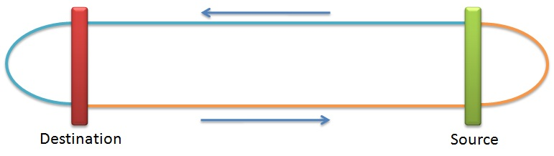

ويمكن تطوير هذه العملية ليتم تشغيل قطارين معاً فعند انطلاق القطار الأول من محطة الانطلاق ينطلق قطار آخر من محطة الوصول على المسار المعاكس وبذلك يتم تقليل الوقت المهدر في انتظار القطار الأول حتى يعود إلى محطة الوصول مره أخرى وهذه هي الطريقة التي كانت تستخدم قديماً في نقل المواد من المناجم آن ذاك .

* الطريقة التقليدية : وهي كون المسار بين المنطقتين المراده ضمن شبكة من المسارات تتحكم في اتجاه القطار في مسار محدد و لا بد من الالتفاف حول الشبكة كاملة للرجوع لنقطة الانطلاق الاولى

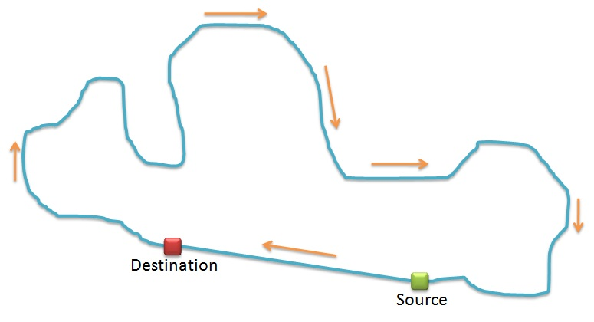

ومن أكبر التحديات في هذه الطريقة هي تحديد عدد القطارات التي يمكن أن تسير في الشبكة في الوقت نفسه دون الاخلال بقيود السلامة بدلاً من الانتظار إلى أن يعود القطار إلى محطة الانطلاق وهذه الطريقة المستخدمة للنقل داخل المدن والولايات لتسهيل عملية التنقل .

* الطريقة الأخيرة : وهي طريقة العودة في نفس المسار ولم تكن ممكنه مع القطارات البخارية أو القطارات الانفجارية لعدم تمكنها من الحركة إلا بإتجاه واحد

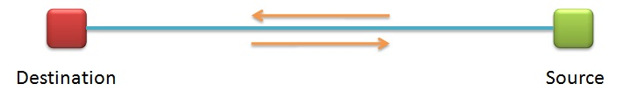

أما القطارات المونويل الكهربائية الحديثة فيمكن لها التحرك للامام والخلف ولدون أي عوائق خصوصاً لعدم وجود القاطرة بها .

* 1. نموذج حالة الاستخدام (Use Case Model)
* Actors :
  + User للنظام مستخدم واحد فقط
* Use Cases:
  + Main Screen
  + Calculations on The Current Railway Network
  + Propose a Railway Network Components
  + Modify The Default System Variables
  + Results

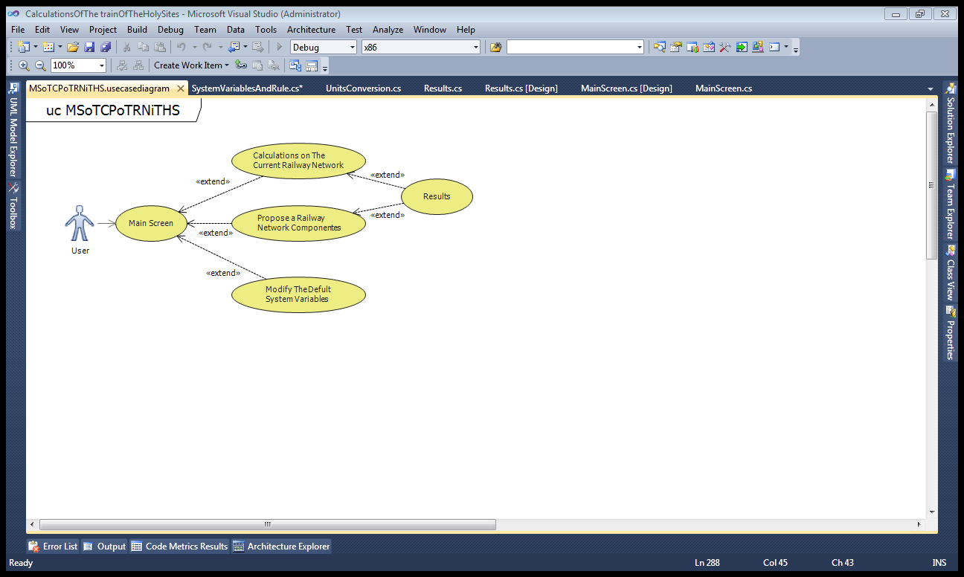

1. شرح النظام
   1. شرح الشاشات

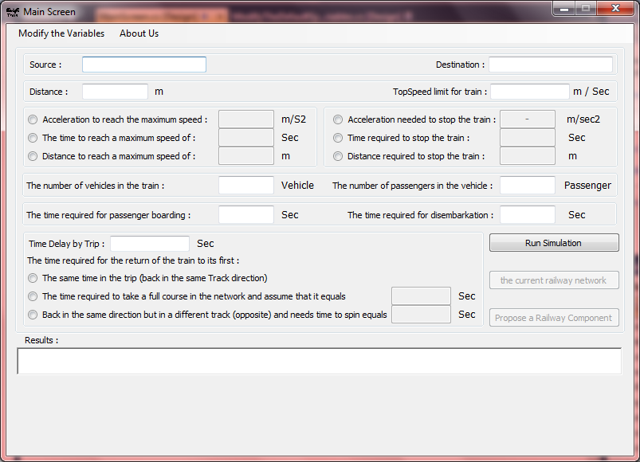

هذه الشاشة الرئيسية للنظام والتي يدخل المستخدم من خلالها اسم منطقة محطة الانطلاق واسم منطقة محطة الوصول والمسافة بينهما وسرعة القطار القصوى المسموحة والتسارع أو الزمن أو المسافة للمرحلة الأولى من أنطلاق القطار من السكون وإلى أن يصل إلى السرعة القصوى المدخلة وكذلك التسارع السالب أو الزمن أو المسافة للمرحلة الثالثة من بدأ القطار في التباطوء إلى أن يتوقف تماماً في محطة الوصول وكذلك يدخل المستخدم عدد العربات في القطار الواحد وأيضاً عدد الركاب في العربة الواحدة وكذلك الزمن الكلي المقترح لصعود الركاب للقطار والزمن الكلي المقترح لنزول الركاب من القطار وزمن التأخير واختيار أحد طرق الحركة المدعومة في النظام وإضافة المتغيرات اللازمة وإظهار زمن التقاطر الكلي بين محطة الوصول ومحطة الانطلاق من خلال الضغط على زر  وأغلب التفاعلات بين المستخدم والنظام تكون على هذه الشاشة فيمكنه إما من عمل الحسابات التي يحتاجها على شبكة سكك حديد حاليه لديه أو أن يدخل عدد الركاب المطلوب في الزمن المراد ليتصور المكونات المقترحه التي تحقق هذه المتطلبات .

شاشة تعديل القيم الافتراضية للنظام والتي يمكن الوصول إليها من الشاشة الرئيسية للنظام وفي الشريط العلوي بالضغط على  والتي تظهر رسالة تحذيرية بأنه في حالة تغير هذه القيم يمكن أن تكون النتائج غيلا مقنعه أو لا تخدم متطلبات كفاءة النظام

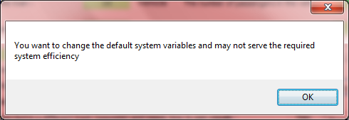

في حالة الموافقه تظهر شاشة تعديل القيم الافتراضية للنظام كالتالي :

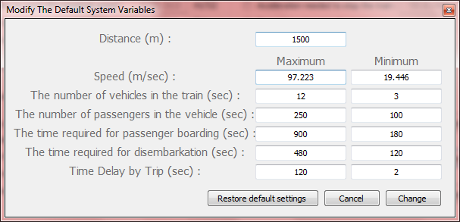

شاشة إظهار النتائج :

في حالة وجود شبكة حالية

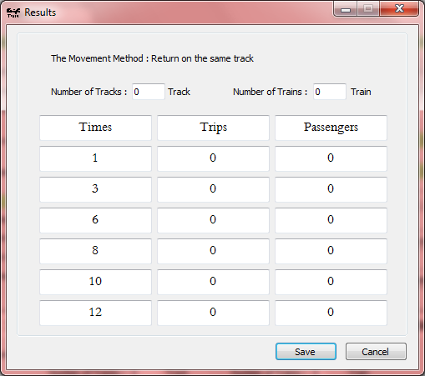

وفي حالة إقتراح مكونات الشبكة

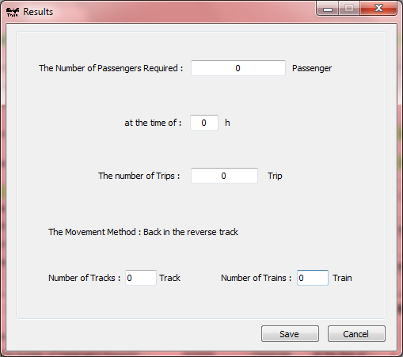

* 1. شرح تفاصيل البرنامج

يتم الضغط على ايقونة البرنامج  من سطح المكتب أو من قائمة اليرامج 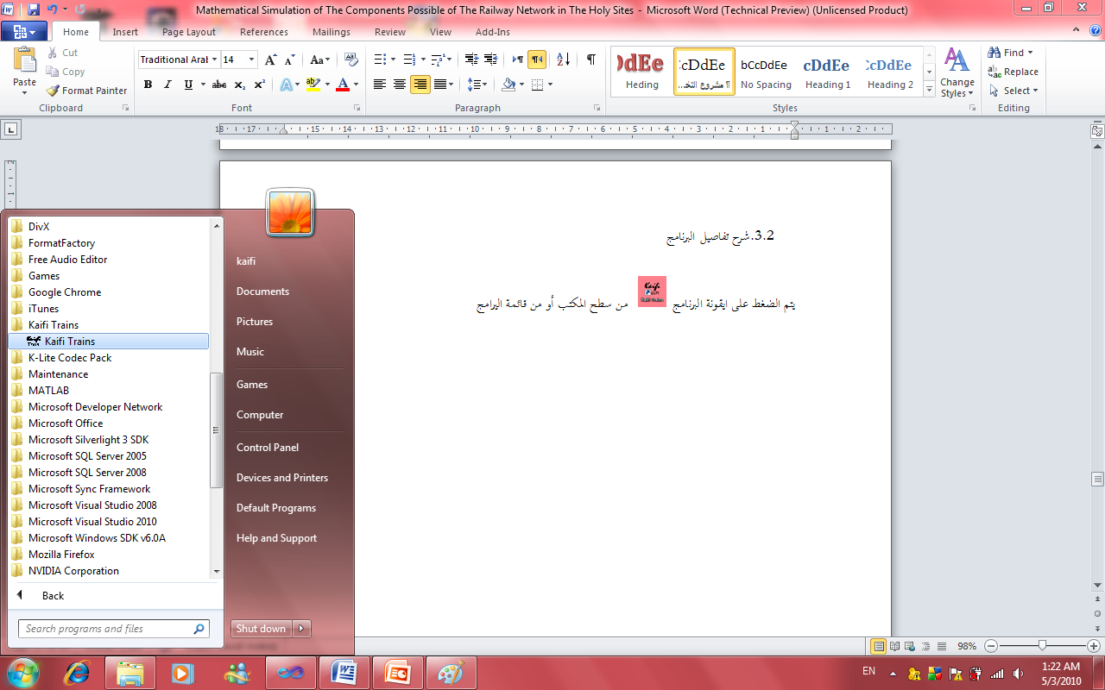 ليتم تشغيل النظام وظهور الشاشة الرئيسية التالية :

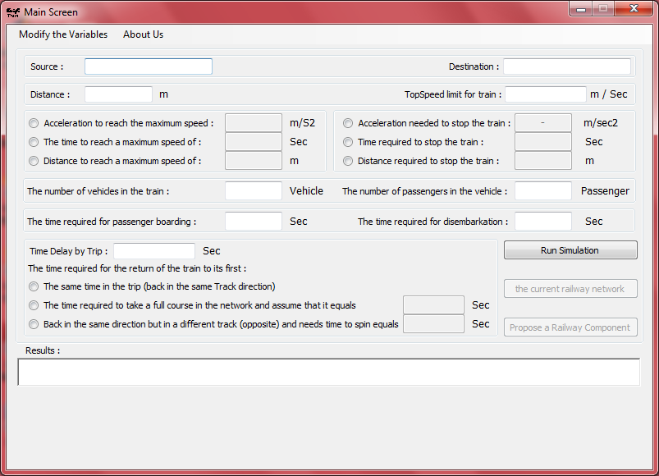

يدخل المستخد جميع القيم التي في الشاشة من اسم منطقة الانطلاق ومنطقة الوصول والمسافة بينهما والسرعة وعدد العربات وعدد الركاب وزمن صعود ونزول الركاب وكل المتغيرات الأخرى ومن ثم يضغط على زر  ليتم حساب زمن التقاطر وتفعيل الكود التالي :

//This button is very important and it's the core of the project

private void RunSimulation_B_Click(object sender, EventArgs e)

{

//Taking Values from the User Input

try

{

bool CPCU = false; //To ensure the proper implementation of the code and follow-up to print

//get values from user

MySVAR.Source = Source_tB.Text;

MySVAR.Destination = Destination_tB.Text;

//Is the value of the distance entered by the user is in the border

if (MySVAR.IsDistanceInRange(float.Parse(Distance_tB.Text)))

{

//If they are in the border

MySVAR.xTotal = float.Parse(Distance_tB.Text);

//Is the value of the speed set by the user within the limits allowed

if (MySVAR.IsSpeedInRange(float.Parse(TopSpeed_tB.Text)))

{

//If they are in the border

MySVAR.v1 = float.Parse(TopSpeed_tB.Text);

//Is the value of the number of vehicles set by the user within the limits allowed

if (MySVAR.IsVehiclesNoInRange(Int32.Parse(VehiclesNo_tB.Text)))

{

//If they are in the border

MySVAR.VNo = Int32.Parse(VehiclesNo_tB.Text);

//Is the value of the number of passengers established by the user within the limits allowed

if (MySVAR.IsPassingersNoInRange(Int32.Parse(PassengersNo_tB.Text)))

{

//If they are in the border

MySVAR.PNoPV = Int32.Parse(PassengersNo_tB.Text);

MySVAR.PassingersNo_Calcu();//For calculating the total number of passengers

//Is the value of the boarding time set by the user within the limits allowed

if (MySVAR.IsBordingTInRange(float.Parse(PBoardingT_tB.Text)))

{

//If they are in the border

MySVAR.tPB = Int32.Parse(PBoardingT_tB.Text);

//Is the value of the time of disembarkation made by the user within the limits allowed

if (MySVAR.IsDisembarkationTInRange(float.Parse(PDisembarkationT_tB.Text)))

{

//If they are in the border

MySVAR.tPD = Int32.Parse(PDisembarkationT_tB.Text);

//Is the value of the delay time set by the user within the limits allowed

if (MySVAR.IsDelayTInRange(float.Parse(TDelayTrip_tB.Text)))

{

//If they are in the border

MySVAR.DelayT = float.Parse(TDelayTrip_tB.Text);

//If the button acceleration enabled

if (AccelerationM_rB.Checked == true)

{

//Make the rest of the values equal to zero

MySVAR.t1 = 0;

MySVAR.x1 = 0;

MySVAR.a1 = float.Parse(AccelerationM_tB.Text);

//We take the value of the acceleration

}

// if the Time button is activated

else if (TimeM_rB.Checked == true)

{

//Make the rest of the values equal to zero

MySVAR.a1 = 0;

MySVAR.x1 = 0;

MySVAR.t1 = float.Parse(TimeM_tB.Text);

//Take the time value

}

//If the distance button is activated

else if (DistanceM_rB.Checked == true)

{

//Make the rest of the values equal to zero

MySVAR.a1 = 0;

MySVAR.t1 = 0;

MySVAR.x1 = float.Parse(DistanceM_tB.Text);

//We take the value of the distance

}

//If you do not choose any of them

else

MessageBox.Show("Must enter any value in Step 1");

//If the button acceleration enabled

if (AccelerationS_rB.Checked == true)

{

//Make the rest of the values equal to zero

MySVAR.t3 = 0;

MySVAR.x3 = 0;

MySVAR.a3 = float.Parse(AccelerationS_tB.Text);

//We take the value of the acceleration

}

// if the Time button is activated

else if (TimeS_rB.Checked == true)

{

//Make the rest of the values equal to zero

MySVAR.a3 = 0;

MySVAR.x3 = 0;

MySVAR.t3 = float.Parse(TimeS_tB.Text);

//Take the time value

}

//If the distance button is activated

else if (DistanceS_rB.Checked == true)

{

//Make the rest of the values equal to zero

MySVAR.a3 = 0;

MySVAR.t3 = 0;

MySVAR.x3 = float.Parse(DistanceS_tB.Text);

//We take the value of the distance

}

//If you do not choose any of them

else

MessageBox.Show("Must enter any value in Step 2");

MySVAR.Headway_Calcu(); //To calculate the headway

// View acceleration values and the time and distance of the first phases

AccelerationM_tB.Text = MySVAR.a1.ToString();

TimeM_tB.Text = MySVAR.t1.ToString();

DistanceM_tB.Text = MySVAR.x1.ToString();

// View acceleration values and the time and distance of the third phases

AccelerationS_tB.Text = MySVAR.a3.ToString();

TimeS_tB.Text = MySVAR.t3.ToString();

DistanceS_tB.Text = MySVAR.x3.ToString();

//If the chosen way of movement is to get back on the same track

if (BTSameTrack_rB.Checked == true)

{

//Account the total headway in the case of the movement back on the same track

MySVAR.Movement_SameTrack();

CPCU = true; //Were all taking values

}

//If you choose the way of movement to wrap around the network

else if (BTCourse_rB.Checked == true)

{

//In a condition that the value entered is greater than the tHeadway value

if (MySVAR.IsVofCourseRNP(float.Parse(BTCourse_tB.Text)))

{

//Then calculate the total headway in the case of the method of movement to wrap around the network

MySVAR.Movement_CourseNetwork(float.Parse(BTCourse_tB.Text));

CPCU = true; //Were all taking values

}

//If the value is entered for the time to circumvent the network is less than or equal to the headway

else

MessageBox.Show("Can not be a turnover time of the train on the rail network is smaller than or equal to the headway between two points in the network");

}

//If the method of choice is the movement back on the path opposite

else if (BTOpposite_rB.Checked == true)

{

//Account the total headway in the case of movement of choice is back on the path opposite

MySVAR.Movement_OppoisteWDTrack(float.Parse(BTOpposite_tB.Text));

CPCU = true; //Were all taking values

}

//If you did not choose any of the traffic routes

else

MessageBox.Show("Must choose one of the ways to be able to complete work");

}

//If the value of time delay is not entered in the border

else

{

MessageBox.Show("Time delay should not be less than " + MySVAR.MinDelayTP.ToString() + " sec and not more than " + MySVAR.MaxDelayTP.ToString() + " sec");

TDelayTrip_tB.BackColor = Color.Red;

}

}

//If the value of the time of disembarkation is not entered in the border

else

{

MessageBox.Show("The time of disembarkation should not be less than " + MySVAR.MinDisembarkationP.ToString() + " sec and not more than " + MySVAR.MaxDisembarkationP.ToString() + " sec");

PDisembarkationT_tB.BackColor = Color.Red;

}

}

//If the value of the time of boarding entered is not in the border

else

{

MessageBox.Show("The time of boarding must not be less than " + MySVAR.MinBordingTP.ToString() + " sec and not more than " + MySVAR.MaxBordingTP.ToString() + " sec");

PBoardingT_tB.BackColor = Color.Red;

}

}

//If the value of the number of passengers is not entered in the border

else

{

MessageBox.Show("The number of Passengers can not be less than " + MySVAR.MinPassingersP.ToString() + " nor more than " + MySVAR.MaxPassingersP.ToString());

PassengersNo_tB.BackColor = Color.Red;

}

}

//If the value of the number of vehicles entered is not in the border

else

{

MessageBox.Show("The number of vehicles can not be less than " + MySVAR.MinVNoP.ToString() + " nor more than " + MySVAR.MaxVNoP.ToString());

VehiclesNo_tB.BackColor = Color.Red;

}

}

//If the value of the input speed is not in the border

else

{

MessageBox.Show("Speed must be between " + MySVAR.MinSpeedP.ToString() + " m/sec and less than " + MySVAR.MaxSpeedP.ToString() + " m/sec");

TopSpeed_tB.BackColor = Color.Red;

}

}

//If the value of the distance is not entered in the border

else

{

MessageBox.Show("The distance must be greater than " + MySVAR.MinDistanceP.ToString());

Distance_tB.BackColor = Color.Red;

}

//Verify the validity of values entered//Action is required to calculate the time headway

if (CPCU)

{

//Output of the process and show results

UnitsConversion myUC = new UnitsConversion(); //Define a variable of type UnitsConversion

//Take the values converted to a formula hours : minutes : seconds

int[] result = myUC.ToHMSFormat(MySVAR.tTotal);

//View Results

Results_rTB.Text = " In "+ result[0].ToString() + " h : " + result[1].ToString() + " min : " + result[2].ToString() + " sec " + ", the transfer of " + MySVAR.PNoPT.ToString() + " passengers";

//Activate the rest of the system properties

CurrentRailwayNetwork_B.Enabled = true;

ProposRequirement_B.Enabled = true;

}

}

//In the case of an error in the conversion between the types of values

catch(FormatException d)

{

MessageBox.Show("Be sure to enter the correct values ... There are blank fields\r\n"+d.Message);

}

}

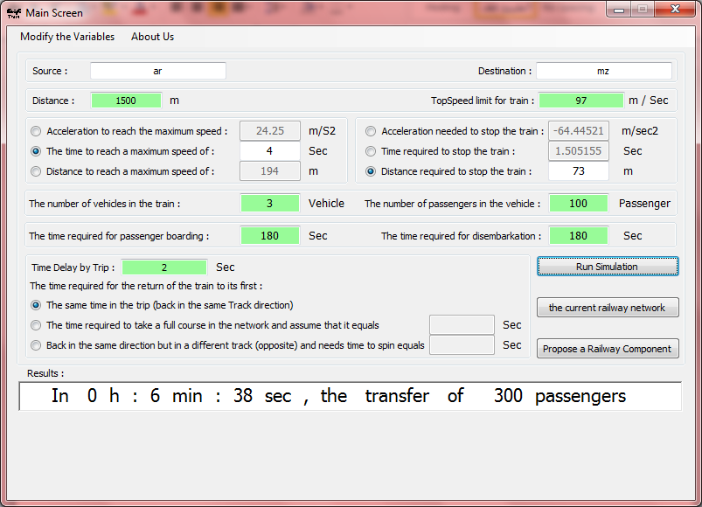

الآن وبعد عملية حساب زمن التقاطر تظهر النتائج

نلاحظ وجود خانات خضراء والتي تدل على صحة القيمة التي ادخلها المستخدم منطقياً بالنسبة لحدود النظام المقترحة كما تفعل الأزارير  ليتمكن المستخدم من اختيار الطريقة التي يريد استخدام النظام بها فإذا كان يريد معرفة عدد الركاب الذين يمكن نقلهم خلال زمن معين بين نقطتين في شبكة بحيث يكون عدد القطارات 3 يقوم بما يلي :

الضغط على زر  فتظهر له الشاشة التالية :

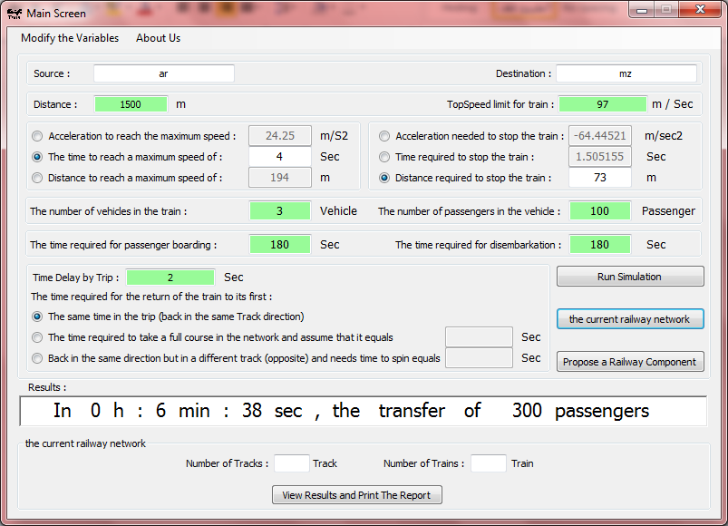

في الجزء الأخير من الشاشة يضع المستخدم عدد المسارات 1 لأن طريقة الحركة المختارة هي وجوده في شبكة قطارات فبين النقطتين يكون هناك مسار وحيد على الأغلب وفي عدد القطارات يضع الرقم 3 ومن ثم يقوم بالضغط على زر  فيتم حساب زمن التقاطر مره أخرى لتفعيل التعديلات التي قام بها المستخدم ومن ثم تظهر شاشة النتائج كالتالي :

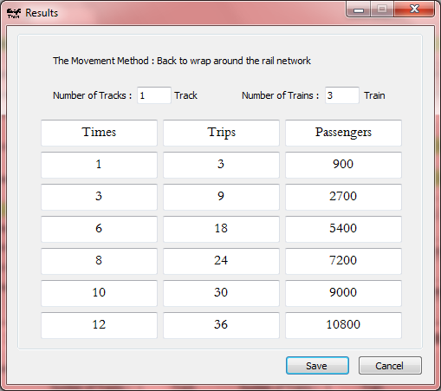

ويكون الكود الموجود في زر  هو :

//To calculate the values on the current rail network

private void CRN_RP_B_Click(object sender, EventArgs e)

{

RunSimulation_B_Click(sender, e); //To make sure that all the values

try

{

//Record the value of the number of tracks and the number of trains

MySVAR.CRTracks = int.Parse(Tracks_tB.Text);

MySVAR.CRTrains = int.Parse(Trains_tB.Text);

int counter; //A new variable to see any of the methods of the group, which was chosen

//If the chosen way of movement is to get back on the same track

if (BTSameTrack_rB.Checked == true)

{

//To make sure that the number of tracks must equal the number of trains

if (MySVAR.CRTracks == MySVAR.CRTrains)

{

//Account a set of values results in a matrix

for (int x = 0; x < MySVAR.Times.Length; x++)

{

MySVAR.CRTrips[x] = MySVAR.TripsCalcuInSameTrackM(x);

MySVAR.CRPassengers[x] = MySVAR.PassengersCalcuInSameTrack(x);

}

counter=0; //Same Track Movement

Results MR = new Results(MySVAR, 1, counter); //Show Results. Number one indicates that the account of the current network

MR.Show();

}

//If the number of trains does not equal the number of tracks

else

MessageBox.Show("The number of tracks must equal the number of trains in motion of the same Track");

}

//If the movement is a way to wrap around the network

else if (BTCourse_rB.Checked == true)

{

//Determine the value of the maximum possible number of trains

int MaxNoOfPossipolNoOfTrains = (int.Parse(BTCourse_tB.Text)) /(int)(MySVAR.tHeadway + MySVAR.tPB + MySVAR.tPD + MySVAR.DelayT);

//Must be a number of tracks in this movement is equal to one

if (MySVAR.CRTracks == 1)

{

//Make sure that the number of trains permitted

if (MySVAR.CRTrains <= MaxNoOfPossipolNoOfTrains)

{

//Account a set of values results in a matrix

for (int x = 0; x < MySVAR.Times.Length; x++)

{

MySVAR.CRTrips[x] = MySVAR.TripsCalcuInCourseRNM(x);

MySVAR.CRPassengers[x] = MySVAR.PassengersCalcuInCourseRN(x);

}

counter = 1; //U-turn movement on the rail network

Results MR = new Results(MySVAR, 1, counter); //Show Results. Number one indicates that the account of the current network

MR.Show();

}

//If the number of trains more than allowed

else

{

MessageBox.Show("Number of trains must be greater than zero and smaller than or equal to "+MaxNoOfPossipolNoOfTrains.ToString());

}

}

//If the number of tracks more than one

else

{

MessageBox.Show("Please enter the correct values >>> Tracks Must be equal 1");

}

}

//if The way of movement to return to the path opposite

else if (BTOpposite_rB.Checked == true)

{

//Should be a time of boarding and disembarkation time equal to facilitate the process of accounts . If that is not be equal

if (MySVAR.tPB != MySVAR.tPD)

MessageBox.Show("In the way of this movement should preferably be a time of boarding is equal to the time of disembarkation");

//If the boarding time is equal to the time of disembarkation

else if(MySVAR.tPB==MySVAR.tPD)

{

//Require an equal number of tracks and the number of trains

if (MySVAR.CRTracks == MySVAR.CRTrains)

{

//The number of separate units

int PcNo = MySVAR.CRTracks / 2; //A separate unit is the number of paths equal to 2 and the number of trains is equal to 2

//The least possible number of trains and tracks equal to 2

if (MySVAR.CRTracks < 2 && MySVAR.CRTrains < 2)

MessageBox.Show("Using this method of movement can not be both the number of tracks and the number of trains is less than 2 and must be divisible by 2");

//The least possible number of separate units equal to 1

else if (PcNo >= 1)

{

//Account a set of values results in a matrix

for (int x = 0; x < MySVAR.Times.Length; x++)

{

MySVAR.CRTrips[x] = MySVAR.TripsCalcuInOppositTrackM(x);

MySVAR.CRPassengers[x] = MySVAR.PassengersCalcuInOppositTrackM(x);

}

counter = 2; //Movement to return to the path opposite

//Show Results. Number one indicates that the account of the current network

Results MR = new Results(MySVAR, 1, counter); MR.Show();

}

}

//If the number of trains does not equal the number of tracks

else

MessageBox.Show("The number of tracks must equal the number of trains in motion in the same Track");

}

}

}

//To handle errors that can occur during the conversion formulas

catch (FormatException f)

{

MessageBox.Show(f.Message);

}

}

أما إذا كان المستخدم لديه عدد محدد من الركاب ويريد معرفة كم هي عدد القطارات والمسارات التي يستخدمها لكي يتم نقلهم في 3 ساعات ، فيقوم بالضغط على زر لتظهر شاشة النظام الرئيسية كالتالي ويدخل في حقل عدد الركاب العدد الذي يريده وليكن 10000000 راكب والزمن المراد وليكن 3 ساعات

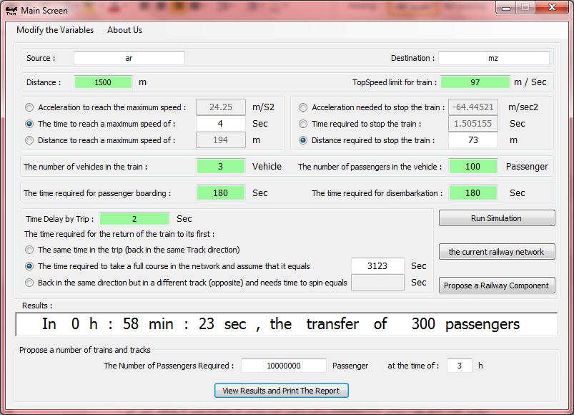

ومن ثم يضغط على الزر  وتظهر النتائج كالتالي :

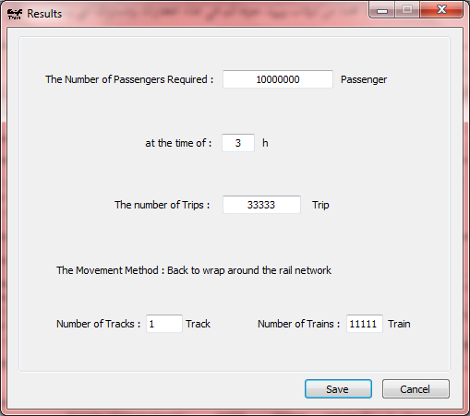

1. أمثلة على تطبيقات النظام

* قطار المشاعر المقدسة (عرفات < مزدلفة)

من أكثر الحالات الخاصة في عملية جدول القطارات هي حالة قطار المشاعر المقدسة وبين منطقتين عرفات ومزدلفة بحيث يكون عدد الحجاج أو الركاب في عرفات والذين ينفرون إلى مزدلفة هم العدد الفعلي للحجاج وبذلك نستطيع معرفة الطاقة الاستيعابية لقطارات بينهما وتحديد الزمن اللازم لصعود ونزول الركاب (الحجاج) وعملية النقل هذه محصورة من بعد صلاة المغرب (الغروب)

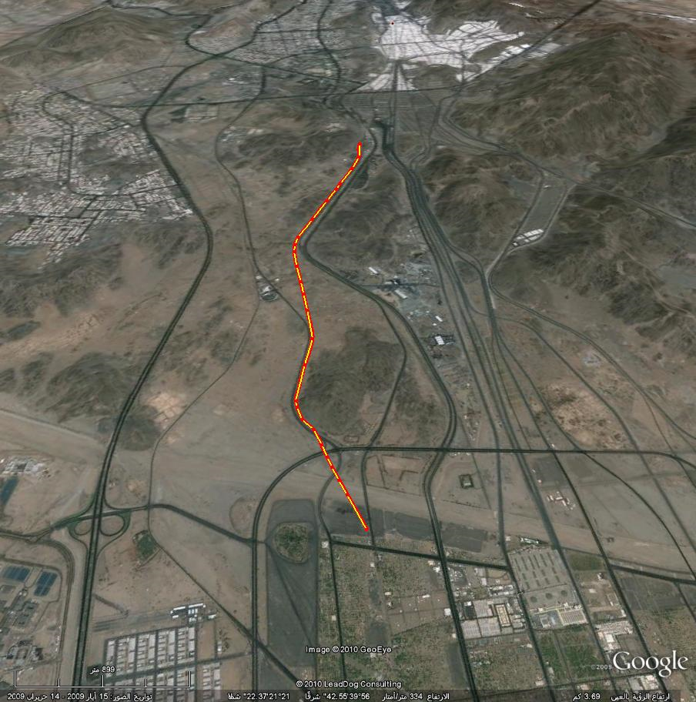

إلى ما قبل منتصف الليل في حوالي 6 ساعات فقط لنرى كم هو عدد الحجاج الذين يمكن نقلهم في شبكة بين عرفات ومزدلفة وخلال 6 ساعات فقط نستخدم النظام وليكن كالتالي :

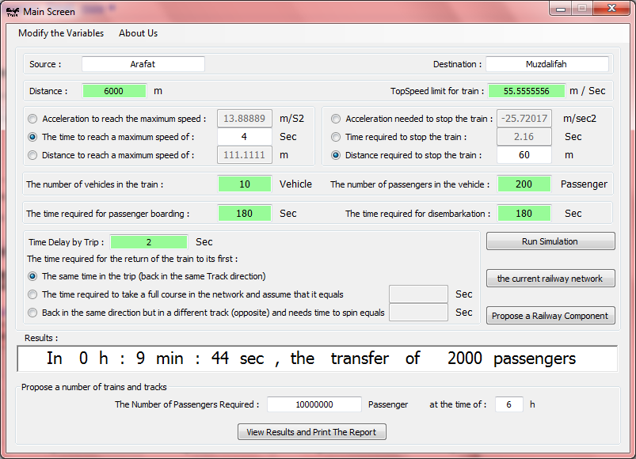

يظهر لنا النظام أن زمن التقاطر هنا 9 دقائق و 44 ثانية أي حوالي 10 دقائق تقريباً وفي هذا الزمن يتم نقل 2000 حاج فإذا أردنا معرفة عدد المسارات والقطارات المقترحة لنقل 10000000 حاج في 6 ساعات تظهر النتائج كما يلي :

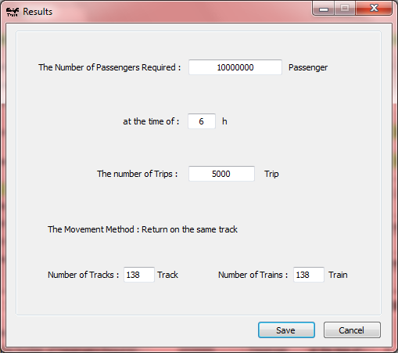

ويظهر النظام أنه لكي يتم نقل 10000000 حاج في 6 ساعات بالمواصفات التي وضعها المستخدم للقطار نحتاج إلى 138 مسار و 138 قطار يتحركون ذهاباً وإياباً على نفس المسار وعدد 5000 رحلة ومما يؤدي إلى عدم الاحتياج إلى استخدام أي وسيلة مواصلات أخرى ولكن لنتمكن من الحصول على نتائج منطقية أكثر نختبر النظام لنقل 5000000 حاج في نفس الزمن وتظهر النتائج كالتالي :

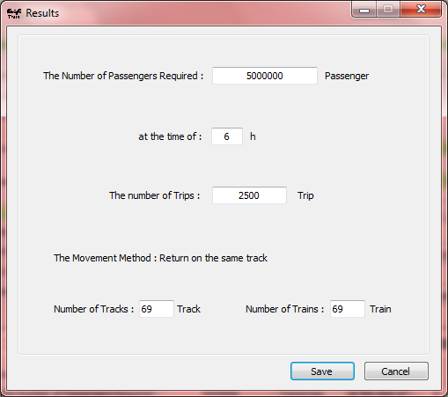

فلكي ننقل 5000000 حاج من عرفات إلى مزدلفة خلال 6 ساعات فقط علينا انشاء 69 مسار و 69 قطار يسيرون في نفس الاتجاه ذهاباً وإياباً وعدد 2500 رحله .

ويمكن حساب آلاف الحالات واختبارها باستخدام هذا النظام .

1. المراجع العلمية
2. يغمور ، د/ سعود جميل . الفيزياء العامة للمراحل الأولى الجامعية والكليات والمعاهد الفنية والتربوية . الطبعة الثانية / الباب الثالث : الحركة في خط مستقيم . جدة : دار الشريف للطباعة والنشر . 1424 ه – 2004 م .
3. عبيدات ، د/ذوقان . عدس ، د/عبد الرحمن . عبد الحق ، د/ كايد . البحث العلمي : أدواته ومفهومه وأساليبه . الرياض : دار أسامه للنشر والتوزيع . 1999 م .
4. شارب ، جون . مايكروسوفت فيجول سي شارب 2005 خطوة خطوة . الدار العربية للعلوم : مركز الترجمة والتعريب . الطبعة الأولى . لبنان : الدار العربية للعلوم . 1426ه – 2006 م .
5. أبو سمرة ، د/ جبرائيل . "برمجة متقدمة CS204" . مذكرة .
6. Stevens, Perdita . Pooley, Rob . Using UML Software Engineering with Objects and Components . Second Edition . England . 2006 .
7. Caimi, Gabrio . “Conflict-Free Scheduling in Large Railway Networks” .
8. Brucker, Peter . Heitmann, Silvia . Hurink, Johann . “Scheduling of Trains on a Single-Track Railway-Line” .
9. D’Ariano, Andrea . Pacciarelli, Dario . Pranzo, Marco . “Effects of Flexible Timetables in Real-Time Scheduling of Rail Operations” .
10. W.v.d.Aalst . K.M.van Hee . M.Voorhoeve . “The DONS Rail Scheduling System” .
11. M.T.Isaai . “An Intelligent Search Technique for Solving Train Scheduling Problems : Simulated Annealing and Constraint Satisfaction” .
12. http://www.arabteam2000-forum.com
13. http://en.wikipedia.org/wiki/Portal:Trains
14. http://msdn.microsoft.com/en-us/vcsharp/aa336766.aspx
15. http://www.saudirailways.org
16. http://www.busandcoach.travel
17. ملحق 1 (كيفية تشغيل النظام)

يتم تنصيب النظام على الجهاز باستخدام ملف التنصيب المضمن مع القرص المضغوط ومن ثم تظهر الشاشات كالتالي :

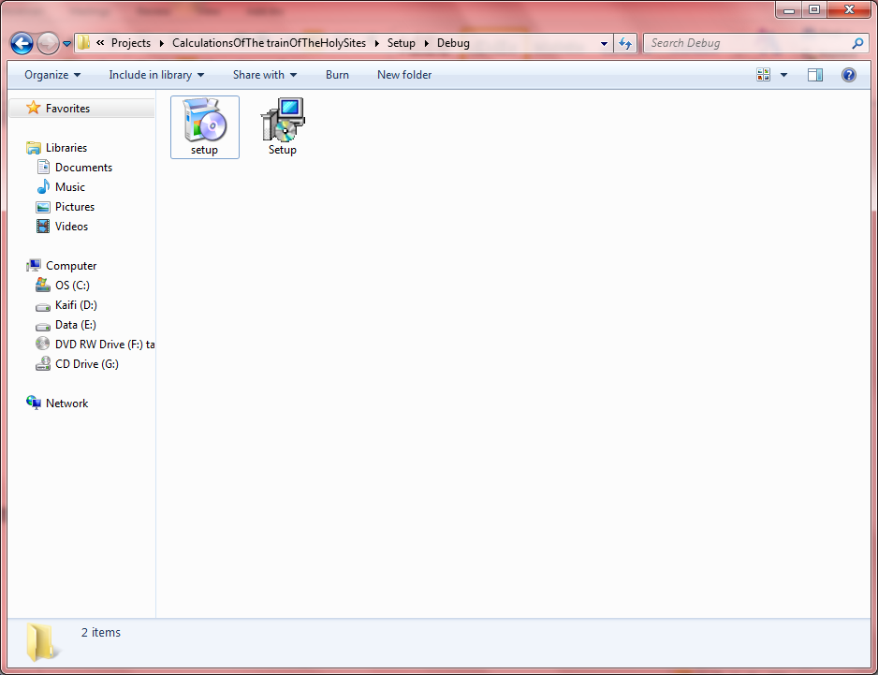

الترحيب وبدأ خطوات عملية التنصيب

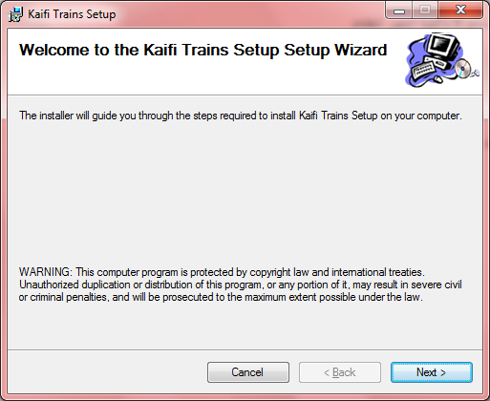

نضغط على 

يتم اختيار مكان التنصيب

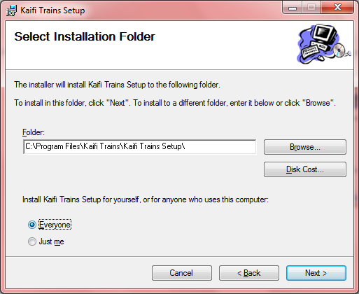

ومن ثم نضغط على 

ستظهر الشاشة التالية :

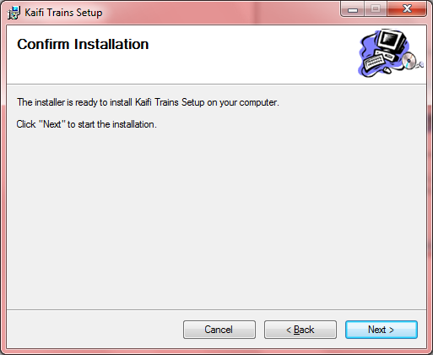

تبدأ الآن عملية نسخ الملفات :

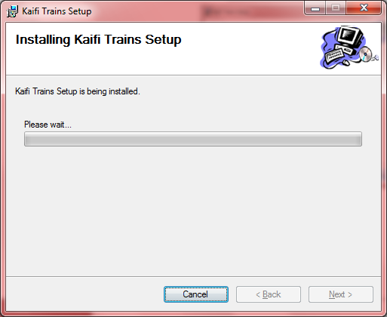

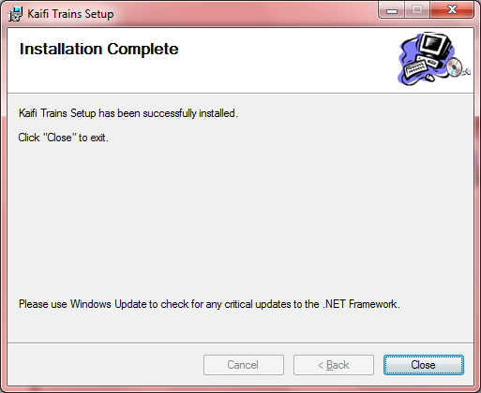

وبذلك تنتهي عملية التنصيب

وتظهر ايقونة النظام على سطح المكتب وفي قائمة البرامج

 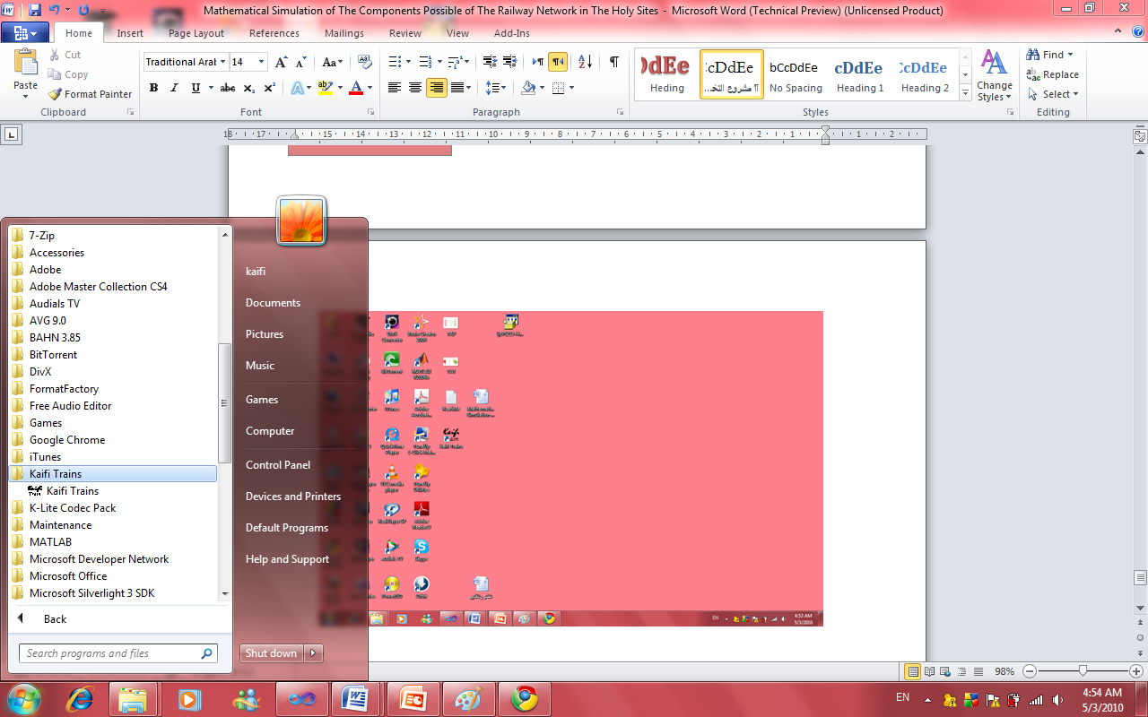

وكذلك يمكن تشغيل النظام من القرص المرفق ومن خلال ملفات برنامج Visual Studio كالتالي :

افتح القرص المرفق تجد ملف باسم 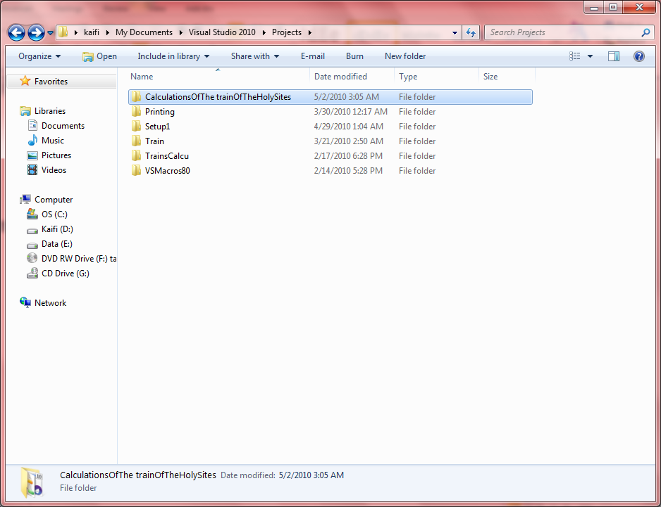 ملف المشروع الموجود في القرص المرفق

ونجد بداخله مجموعة ملفات نختار منها ملف  ومن ثم نختار 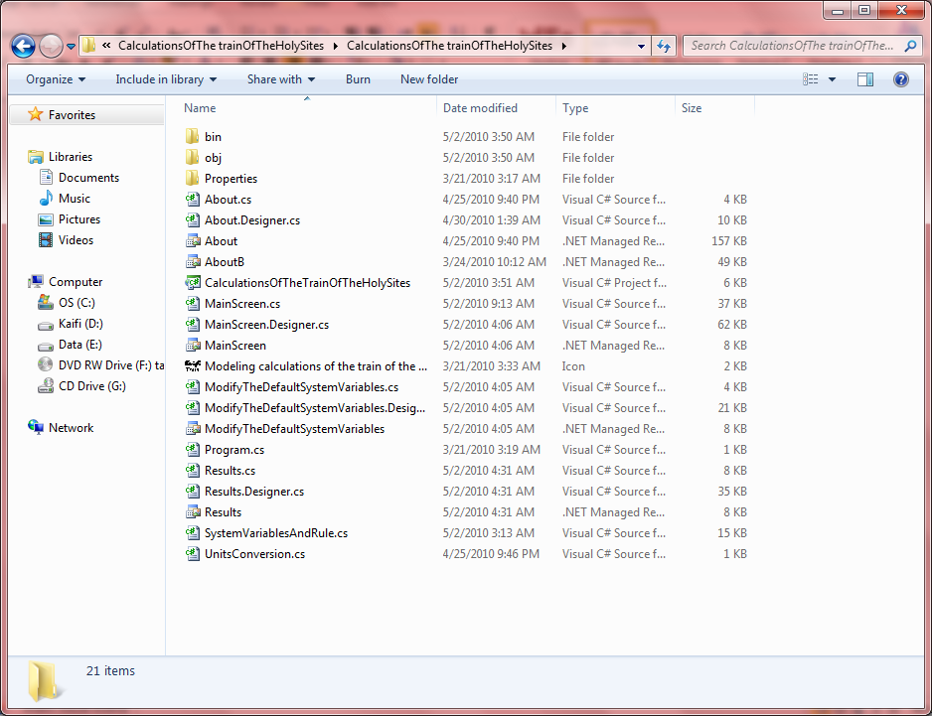ومن ثم 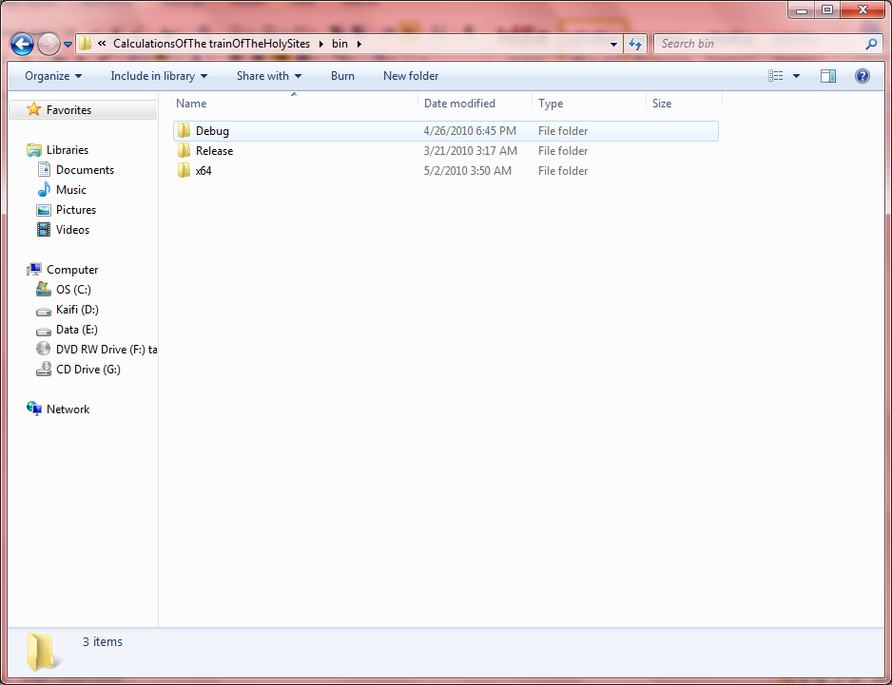وبداخل هذا الملف نجد التطبيق 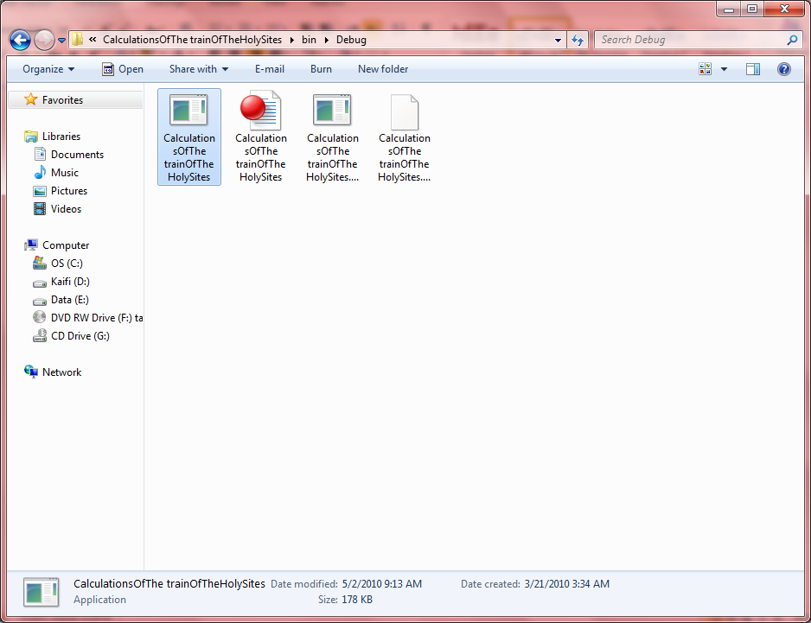 ونضغط عليه مرتين وعندها يتم تشغيل النظام .

Kingdom of Saudi Arabia

Ministry of Higher Education

University of King Abdul Aziz

College of Computing & Information Technology

Department of Computer Science

**Mathematical Simulation of The Components Possible of The Railway Network in The Holy Sites**

By

Ahmad Adnan Kaifi

Supervisor

Dr. Mahmoud Kamel

Dr. Ibraheem Al-Bidewi

Academic Year 1430/1431 )First Semester(

Wednesday 26/02/1431 H